中学化学竞赛试题资源库——基本计算
A组
．人体的血红蛋白是一种含铁的蛋白质大分子，它的相对分子质量为64500，每个血红蛋白分子中有4个铁原子，若某正常成年男子每100mL血液中血红蛋白为14g，血量为4500mL，则他血液中所含铁元素的质量约为
A 1g B 2.2g C 15.6g D 220.5g
．在19世纪化学家对氧化锆的化学式有争议。经测定，锆的相对原子质量为91，其氯化物的相对分子质量是233。若氧化锆中锆的化合价与氯化物中的相同，试判断氧化锆的化学式是
A ZrO₂ B Zr₂O C Zr₂O₃ D ZrO
．把一体积浓硫酸加入一体积水中稀释，稀释后溶液的质量分数为a%，它与原浓硫酸的质量分数b%之间的关系是
A b＜2a B b＞2a C b＝2a D 无法确定
．98%的H₂SO₄溶液与49%的H₂SO₄溶液中含氢元素的质量分数
A 前者大 B 前者小 C 两者相等 D 不能确定
．甲醇的分子式是CH₄O，有毒，可致人失明，服用多会致死。某甲醇水溶液中甲醇所含氢原子数与水所含氢原子数相等，则该溶液中甲醇的质量分数为
A 64% B 50% C 47% D．36%
．已知(NH₄)₂SO₄和(NH₄)₂HPO₄组成的混和物中含氮为21.2%，则含氧约为
A 42.4% B 48.5% C 81% D 无法确定
．测得人尿中含氮0.93%。假如这些氮都以尿素形式存在，则人尿中含尿素的质量分数为［尿素：CO(NH₂)₂］
A 3% B 2% C 1% D 0.2%
．在AB＋CD＝AD＋CB中，50g AB和20g CD恰好完全反应生成10g AD。若10g AB和10g CD反应，生成CB的质量是
A 12g B 2g C 5g D 15g
．两种氧化物的固体混和物共5.6g，跟7.3%的盐酸100g恰好完全反应，则该混和物可能是
A MgO和ZnO B CaO和CuO C MgO和CuO D CaO和MgO
．将10g混和物跟足量盐酸充分反应，产生4.4g二氧化碳，该混和物可能是
A 碳酸钾和碳酸镁 B 碳酸钠和碳酸钙
C 碳酸镁和碳酸钡 D 碳酸钠和碳酸钾
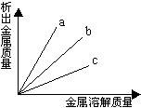．右图示出的是将铁、锌、铝、银分别插入足量的CuSO₄溶液后，金属溶解的质量与析出金属的质量关系。图中直线a表示
A 锌 B 铁 C 铝 D 银
．铁、镁、铝三种金属分别与同体积、同浓度的稀硫酸反应，结果得到的氢气质量相等，由此得出的下列判断正确的是
A 反应所消耗的硫酸质量相等
B 反应产生的硫酸盐溶液的溶质的质量分数相等
C 反应消耗的三种金属的质量相等
D 反应消耗的铁、镁、铝质量比为28︰12︰9
．铁具有可变化合价，将14.4g草酸亚铁（FeC₂O₄）隔绝空气加热分解，最终得到7.2g铁的氧化物，则该铁的氧化物是
A Fe₂O₃ B FeO C Fe₃O₄ D 无法确定
．把重80.1g的铁片放入324g硫酸铜溶液中，反应完毕后假设硫酸铜溶液里的铜已全部析出并全附着在铁片上，把附有铜的铁片从溶液中取出洗净、干燥后称量，质量为81.6g，则原硫酸铜溶液的质量分数为
A 9.3% B 12.5% C 15.4% D 16.2%
．某K₂CO₃样品，一定含Na₂CO₃、KNO₃和Ba(NO₃)₂杂质中的一种或两种，将13.2g样品加入足量水，样品全部溶解，再加入过量的CaCl₂溶液，得到9g沉淀，对样品所含杂质的正确判断是[来源:学#科#网Z#X#X#K]
A 肯定有KNO₃ B 肯定有KNO₃，还可能有Na₂CO₃
C 一定没有Ba(NO₃)₂，可能KNO₃ D 肯定没有Na₂CO₃和Ba(NO₃)₂
．实验室中将氢气通入装有m g氧化铜的大试管，进行氧化铜的还原实验，当大部分固体变红时，停止加热，冷却后称得残留固体的质量为n g，共用去氢气w g，此时生成水的质量为
A $\frac{8}{9}(m−n)$g B $\frac{9}{8}(m−n)$g C 9wg D $\frac{9}{\text{40}}w$g
．将镁粉和碳酸镁的混和物置于氧气中灼烧，直至质量不再改变为止，经测定，灼烧后所得的固体质量与原混和物的质量相同，则原混和物中镁粉和碳酸镁的质量比为
A 4︰7 B 10︰7 C 14︰11 D 11︰14
．铜粉和炭粉的混和物在空气中充分灼烧后，最终得到黑色物质与原混和物质量相等，则炭粉在原混和物中的质量分数为
A 20% B 80% C 15.8% D 84.2%
．将一严重锈蚀而部分变成铜绿的铜块研磨成粉末，在空气中充分灼烧成CuO，发现固体质量在灼烧前后保持不变，灼烧前粉末中铜的质量分数是
A 52.5% B 50.0% C 70.0% D 48.3%
．炭和碳酸钙的混和物在空气中强热后，碳酸钙完全分解，碳被完全氧化，若生成的二氧化碳的质量与原混和物的质量相同，则原混和物中的碳的质量分数为
A 17.35% B 34.7% C 65.3% D 82.65%
．医药上用的阿斯匹林的组成里含有4.5%的氢、35.5%的氧、60%的碳，它的式量为180。设阿斯匹林的化学式为C_{x}H_{y}O_{z}，则x值为 ，y值为 ，z值为 。若将阿斯匹林在空气中完全燃烧，反应的化学方程式为：
．X和Z是由A、B、C三种元素（A、B、C均为1～18号元素）形成的两种化合物。已知A在两种化合物中的质量分数分别是29.1%和17.0%，且B、C的质量比在两种化合物中是相同的。已知化合物X的化学式为A₂B₂C₃，Z的化学式为A₂B_{x}C_{y}。X的溶液跟盐酸混合时有气体和浅黄色沉淀生成，该气体是形成酸雨的主要原因。
则元素A是 ，B是 ，C是 （填元素符号），Z的化学式为 。
．某金属含有结晶水的盐在加热时会失去部分或者是全部结晶水。已知该盐在未加热时，金属的质量百分含量为25%，水的质量百分含量为35%，当加热一段时间后发现，金属的质量百分含量变为30%，则此时盐中水的质量百分含量为 。
．某气体可能由一种或多种常见的气体组成，经测定其中只含有碳、氧两种元素，碳、氧元素的质量比为1︰2，请写出该气体各种可能的组成情况____________________。（只要求写出每种可能情况下气体所含的物质的化学式，不必写出每种组分的比例关系）
．由某物质R和Na₂SO₄组成的固体混合物放入足量水中，充分搅拌，过滤后得到白色沉淀11.65 g，经试验，该白色沉淀不溶于稀硝酸，滤液呈碱性。加入稀盐酸中和滤液，当加入146g 5% 的盐酸时溶液恰好呈中性。求混合物中R的质量。
．取一定质量的CO和CO₂的混合气体，通入足量的氢氧化钡溶液中，充分反应后过滤，发现生成的沉淀和所取的混合气体的质量相等。求混合气体中碳原子与氧原子的个数比。
．金属A和非金属B可直接化合生成化合物AB。甲、乙、丙三人分别做A和B化合生成AB的实验，每人所用A和B的质量互不相同，但A和B的总质量都是9g。甲用7g A和2g B充分反应后制得AB 6g；乙用4g A和5g B也制得AB 6g；丙制得AB 4.44g。试通过计算和分析，确定丙用了多少克A和多少克B?
．若用氯酸钾和二氧化锰的混合物制取氧气，反应前测得二氧化锰的质量分数为25%，反应一段时间后，又测得二氧化锰的质量分数为30%。求此时氨酸钾的分解率。
．闪电是一种自然现象，据估计地球上年均发生31万余次的闪电。每当电闪雷鸣之时，空气中发生的一种反应为：N₂＋O₂＝2NO。己知32g氧气和足量氮气化合成一氧化氮时要吸收180kJ的能量，假设每次闪电的能量为1.50×10⁷kJ，其中有1/1000的能量用于这一反应，求：
（1）此次闪电所产生的NO的质量是多少千克？
（2）此次闪电的生成物相当于多少千克尿素[CO(NH₂)₂]的含氮量？
．糖类（按C₆H₁₂O₆计，相对分子质量为180）发酵生成乙醇反应的化学方程式为：C₆H₁₂O₆＝2C₂H₅OH＋2CO₂，问多少质量分数的糖类溶液发酵能得到1°的酒?（1°酒是指：1体积乙醇和99体积水的混合溶液。水和乙醇的密度分别为1.0g/cm³和0.8g/cm³）（答案只要求小数点后一位数字）
．减弱“温室效应”有效措施之一是大量植树造林，绿色植物在叶绿素存在下的光合作用是完成二氧化碳循环的重要一环。已知叶绿素的相对分子质量小于900，其分子含碳73.8%（以下均指质量分数）、氢8.3%、氮6.3%、镁2.7%，其余为氧。试确定叶绿素的化学式。
．煤是重要的化工原料，用煤做燃料，不仅是极大的浪费，而且因煤烟中含有硫的化合物（如FeS₂），燃烧时生成SO₂气体造成环境污染。
设某具有30万户人口的中等城市，每户每天烧煤5kg，这种煤中含FeS₂5%，燃烧时，设有90%的硫转化为二氧化硫，被排放入大气之中。
硫铁矿燃烧时的反应方程式如下：
4FeS₂＋11O₂＝2Fe₂O₃＋8SO₂，问：
（1）燃烧1吨煤，可产生多少千克的SO₂？
（2）该中等城市，如果全部以上述的煤做燃料，每年将有多少吨二氧化硫排放到大气中？
B组
．由C、H两种元素组成的化合物叫烃，碳原子数在4及以下的烃在常温常压下通常为气体，常温常压时烃C₂H₄和另一种烃组成的混合气体中碳元素的质量分数为87%，则混入的烃可能是
A CH₄ B C₂H₂ C C₂H₆ D C₈H₈
．某氯酸钾样品中含有杂质氯化钾，其中氯元素质量百分含量为a%，则此氯酸钾样品的纯度为
A $\frac{1\text{.}\text{225}a}{\text{35}\text{.}5}$×100% B $\frac{\text{122}\text{.}5(1−\text{74}\text{.}5×a\text{\%/}\text{35}\text{.}5)}{\text{48}}$×100%
C $\frac{1\text{.}\text{225}a}{\text{35}\text{.}5}$% D 无法计算
．化合物AB中含36.36%B，化合物BC₂中含50%B，则化合物ABC₄中含B为
A 12.64% B 14.09% C 19.56% D 21.1%
．加热w g氯酸钾和二氧化锰的混合物制取氧气，收集一定量的氧气后，剩余的固体．将一严重锈蚀而部分变成铜绿[Cu₂(OH)₂CO₃]的铜块研磨成粉末，在空气中充分灼烧成CuO，固体质量的变化情况可能是
A 增重30% B 增重10% C 不变 D 减轻30%
为m g。在反应前的固体混合物中，二氧化锰占15%，而在反应后的固体中二氧化锰占20%，那么氯酸钾的分解率为
A 5% B 25% C 45% D 75%
．今有含杂质的固体氯化铜13.5g，加入足量的硝酸银溶液，可得到27g白色沉淀，则该固体中可能含有的杂质是
A CaCl₂ B NaCl C MgCl₂·10H₂O D KCl
．有10g不纯的碳酸钙样品与足量的盐酸充分反应，共收集到4.4g二氧化碳气体，且溶液中留有不溶物，据此分析，样品中一定有的杂质是
A MgCO₃ B K₂CO₃ C BaCO₃ D SiO₂
．有四种不纯的Na₂CO₃样品，分别含有下列一种杂质。如果取等质量的样品，分别加入2mol/L的盐酸，完全反应均生成CO₂，所耗用的盐酸体积相同，这四种样品中含Na₂CO₃的质量百分比最小的是
A KHCO₃ B NH₄HCO₃ C K₂CO₃ D NaHCO₃
．50g镁、锌、铁的混合物与足量的稀硫酸反应得到混合溶液，蒸发后得到218g固体（已换算成无水硫酸盐）。则反应产生氢气的质量是
A 2g B 3g C 3.5g D 4.5g
．有两种铁的氧化物X，Y，质量分别是0.4g与0.435g，在加热的条件下分别用CO还原成铁单质，把各自生成的CO₂分别通入足量澄清石灰水中，都得到0.75g沉淀，则X、Y的分子式为
A FeO、Fe₂O₃ B Fe₂O₃、Fe₃O₄ C FeO、Fe₃O₄ D Fe₃O₄、Fe₂O₃
．1.42g R元素可与氧元素组成2.38g氧化物X，或组成3.66g氧化物Y，则X、Y的化学式可能是
A R₂O和R₂O₅ B R₂O₃和R₂O₅ C R₂O₃和R₂O₇ D R₂O和R₂O₃
．由NaHS、MgSO₄、NaHSO₃组成的混合物中，已知S元素的质量分数w(S)＝a%，则O元素的质量分数w(O)为
A 1.75a% B 1－1.75a% C 1.25a% D 无法计算
．已知在相同温度和压强下，任何气体的体积和分子数都成正比。在1体积空气中混入1体积二氧化碳，在高温下跟足量的焦炭反应，假设氧气和二氧化碳都转化为一氧化碳，则反应后气体中一氧化碳的体积分数约是
A 33.3% B 50% C 67% D 75%
．镁在空气中燃烧时，发生如下两个反应：3Mg＋N₂＝Mg₃N₂；2Mg＋O₂＝2MgO。则24g镁在空气中燃烧可得产物的质量为
A 等于33.3g B 等于40g C 33.3g～40g D 小于33.3g或大于40g
．乙醇发生不完全燃烧，可表示为：2C₂H₅OH＋5O₂2CO＋2CO₂＋6H₂O
假设得到燃烧产物CO、CO₂、H₂O的总质量为25.2g，其中H₂O为10.8g，则产物中CO的质量是
A 5.60g B 6.53g C 16.8g D 不确定的
．将二氧化碳通入澄清石灰水中，有白色沉淀生成，若继续通入二氧化碳，白色沉淀将完全溶解。其反应的化学方程式为：
Ca(OH)₂＋CO₂＝CaCO₃↓＋H₂O CaCO₃＋CO₃＋H₂O＝Ca(HCO₃)₂
当二氧化碳持续不断地通入澄清石灰水中时，沉淀质量的变化符合下图中的
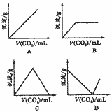
A B C D
．1.6g某物质在氧气中完全燃烧生成4.4g二氧化碳和3.6g水，关于该物质的组成有下列论断：①一定含C、H；②一定不含O；③可能含O；④一定含O；⑤分子中C、H的原子个数比为1︰2；⑥分子中C、H的原子个数比为1︰4。其中正确的是
A ①②⑥ B ①②⑤ C ①③⑥ D ①④⑤
．在相同温度和相同体积的条件下，气体压强（p）与气体分子数目（n）成正比关系（p＝kn）。若ag 碳和bg氧气放入一密闭容器中，测得容器内的气体压强为p，然后，提供一定条件使容器内的物质发生充分反应，待温度复原时，测得容器内的气体压强仍然为p。则a与b的关系可能为
A a＝3b/8 B a＞3b/8 C a＜3b/8 D a＞3b/3
．将Mg、Al、Zn分别放入相同溶质质量分数的盐酸中，反应完成后，放出的氢气质量相同，其可能原因是
A 放入的三种金属质量相同，盐酸足量
B 放入的Mg、Al、Zn的质量比为12︰9︰32.5，盐酸足量
C 盐酸的质量相同，放入足量的三种金属
D 放入的盐酸质量比为3︰2︰1，反应后无盐酸剩余
．天平两端的烧杯中分别放有足量的等质量、等浓度的稀硫酸，调整天平到平衡后，向天平右端烧坏中加入2.2g CaO，若仍使天平最终保持平衡，应向左端的烧杯中加入金属镁的质量是
A 2g B 2.2g C 2.4g D 3.2g
．在托盘天平的左、右两托盘中各放一只烧杯，调节至平衡，向烧杯分别注入等质量、等质量分数的稀硫酸，然后向两只烧杯中分别加入相同质量的镁和铜铝合金，两烧杯中物质完全反应后，天平仍保持平衡，合金中铝与铜的质量比是
A 3︰1 B 2︰1 C 3︰4 D 2︰3
．某化验员为测定长期暴露在空气里的苛性钠的纯度，他先将w g这种苛性钠配成溶液，加入几滴酚酞试液，溶液呈红色；再逐滴加入m g a%的稀硫酸溶液，溶液恰恰由红色变成无色，同时收集到ng二氧化碳。据此这种苛性钠纯度的计算式为 。
．向KI溶液中加入AgNO₃溶液直到刚好沉淀完全为止，反应后溶液的质量恰好等于原碘化钾溶液中溶质的质量，则该AgNO₃溶液中溶质的质量分数为 。
．已知反应：2NO＋O₂＝2NO₂，现将NO和O₂的混合气体60g充分反应后，得到46g NO₂，则原混合气体中NO和O₂的质量比为 。
．三硝酸甘油酯[C₃H₅(ONO₂)₃]是一种炸药，可因撞击而爆炸，同时产生高温。爆炸按下式进行（式中w、x、y、z为化学计量数）：
4C₃H₅(ONO₂)₃→wN₂＋xCO₂＋yH₂O＋zO₂
科学实验证明：相同条件（温度、压力）下，相同体积的不同气体所含分子数相等。当三硝酸甘油酯爆炸并恢复到常温时，所得气体的体积比为 。
．如下图所示，A管中盛有干燥的炭粉，C管中盛有干燥的氧化铜粉末，B、D两个U型管中装有氢氧化钠和氧化钙的固体混合物，用来充分吸收二氧化碳气体。将3.0g干燥的二氧化碳气体全部通入A管进行实验，实验结束后，B管质量增加0.8g，D管质量增加3.3g，计算进入C管和离开C管的一氧化碳的质量各为多少？
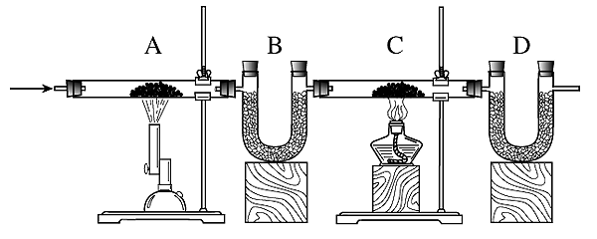
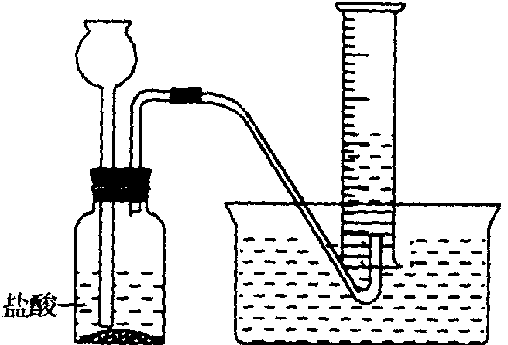
．某学生分别用一定质量的二价金属A与60mL盐酸反应，用下图装置收集氢气。所做6次实验结果如下（假如反应产生的氢气被全部收集）：
实验编号[来源:学科网] | 1 | 2 | 3 | 4 | 5 | 6[来源:学科网]
A（g） | 0.5 | 1.0 | 1.5 | 2.0 | 2.5 | 3.0
盐酸（mL） | 60 | 60 | 60 | 60 | 60 | 60
产生氢气的  体积（L） | 0.5 | 1.0 | 1.5 | 2.0 | 2.0 | 2.0
（1）用编号回答：上述实验中，金属过量的是 ，盐酸过量的是 。
（2）假设所收集的氢气的密度为0.083g/L，则A的相对原子质量为 。
（3）所用盐酸中的HCl质量分数为10%，则其密度为 g/cm³。
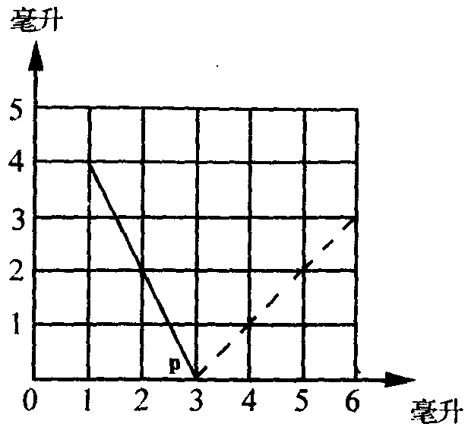
．已知同温同压下，相同体积的不同气体中含有相同数目的分子。右图是一定体积的氢气和不同体积的氧气合成水（液态）的实验数据的关系图（横坐标表示反应前氧气的体积，纵坐标表示反应后剩余气体的体积，气体体积均在同温同压下测定），试回答：
（1）实线部分表示剩余的气体是 ；
（2）虚线部分表示剩余的气体是 ；
（3）实线与虚线的交点P表示的意义是 ；
（4）反应前原有氢气 mL。
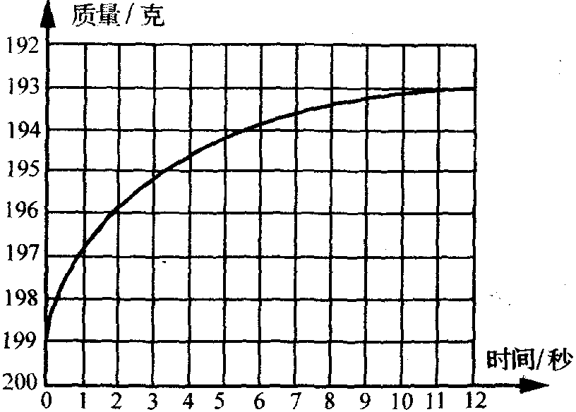
．向敞口烧瓶中加入12.6g碳酸氢钠，再加入浓度为14.7%的硫酸溶液100g。烧瓶连同药品的起始质量为200g。用自动计时和称重装置每秒钟测量一次烧瓶连同药品的质量，所得质量与时间的关系如曲线所示。试通过计算并对照曲线回答：
碳酸氢钠反应到一半时所用的时间约是 秒。
．已知X是地壳中含量较多的一种金属元素，在含有X元素的化合物(NH₄)_{a}X_{b}(SO₄)_{c}·nH₂O中，NH₄＋和SO₄^{2－}的质量比为3︰16，X的质量分数为14.3%，a、b、c均为正整数，且a、b、c之和为5；该化合物7.84g与足量的熟石灰共热，充分反应后，生成的氨气恰好被含1.96g H₂SO₄的溶液全部吸收并生成正盐。
（1）推断a、b、c之值分别为a＝ ，b＝ ，c 。
（2）推断X为何种元素？并确定该化合物的化学式（要求写出推算过程）。
．将二氧化气体通入含有3.7g氢氧化钙的石灰水中，待完全反应后，过滤、烘干，得到0.7g沉淀，问通入二氧化碳气体多少克?
．将一定量的H₂、O₂、Cl₂的混合气体充入一密闭容器中，用电火花点燃，三者恰好完全反应。反应后得一酸溶液，溶质的质量分数为28.9%。求原混合气体中H₂、O₂、Cl₂的分子数之比。
．白色粉末M是由Na₂CO₃和NaHCO₃组成的混合物。取甲、乙、丙三份质量不同的M样品分别跟50g相同的稀盐酸充分反应，得到的气体质量与M的质量关系如下表：
实验组别 | 甲 | 乙 | 丙
稀盐酸质量/g | 50 | 50 | 50
加入M的质量/g | 3.80 | 6.20 | 7.20
生成气体的质量/g | 1.76 | 2.62 | 2.62
试计算M中Na₂CO₃和NaHCO₃的质量分数各是多少?
．氢气和氧气的混合气体在120℃和1.01×10⁵帕时的体积为aL，点燃后恢复到原条件，气体体积为bL，求原混合气体中氢气和氧气的体积。（同温同压下，相同体积的任何气体都含有相同的分子数。）
．由A、B两种金属组成的混合物9g，与足量的盐酸完全反应，在分别生成 ACl₂和BCl₃的过程中，共收集到气体（氢气）1.1g。已知混合物中A和B的原子个数比为1︰3，A的原子量为B原子量的1/3，求A、B的原子量。
．已知金属氧化物A₂O₃、BO的式量之比为4︰1，取这两种氧化物的混合物60g与足量盐酸反应，已知生成水的质量共22.5g，其中BO与盐酸反应生成的水为9g，求两种金属氧化物的式量各为多少？
．今有氢氧化钠、碳酸氢钠和与其他物质都不反应，受热也不分解的杂质组成的固体混合物17.110g，放入密闭容器中加热至250℃，经充分反应后，将容器中的气体通入过量的澄清石灰水中得到白色沉淀2.500g；当容器中的残留固体冷却到室温后，全部溶于水制成50.00mL溶液，从中取出10.00mL，恰好可与含HCl 1.825g的盐酸溶液25.00mL中和至中性，求原混合物中含杂质的质量分数。
．碳酸氢钠加热可发生如下反应：
xNaHCO₃yNa₂CO₃＋uCO₂↑＋zH₂O[来源:Zxxk.Com]
试回答：
（1）上述化学方程式的系数x、y、z、u分别为多少？
（2）NaHCO₃和Na₂CO₃的混合物3.36g，充分加热后质量减少了0.62g，然后加过量的盐酸反应。求：
①混合物中NaHCO₃的质量分数；
②加盐酸后生成的CO₂的质量。
．过氧化氢（H₂O₂）溶液在催化剂作用下生成氧和水。反应方程式是 [来源:学科网ZXXK]
此性质被用来发生O₂，医药上把H₂O₂液“抹”在伤口上，起消毒杀菌作用。因H₂O₂溶液完全分解放出O₂的体积约10倍于原H₂O₂液的体积，所以把该H₂O₂溶液叫做“十体积水”。该溶液的溶质质量分数为 （常温、常压下，O₂的密度为1.34g/L；H₂O₂溶液的密度为1g/cm³）。
．航天技术中的火箭推进剂可用醇类为燃料，液态氧为氧化剂，但后者的沸点较低（－183℃），需要额外的隔热装置，因而增加了火箭的重量。为了避免此缺点，可用过氧化氢（H₂O₂）代替液态氧，它具有相对高的沸点和较低的凝固点，而且没有毒性，和醇反应时也能放出很高的能量。现有以液体推进剂以醇（含碳52％，含氢13％，含氧35％）为燃料，质量分数为90％的过氧化氢作氧化剂，欲使1kg该醇燃料完全燃烧，计算需消耗质量分数为90％的过氧化氢的质量。（可按2H₂O₂→2H₂O＋O₂↑得到的氧气与醇反应来计算）
．有一置于水中的用特殊材料制成的密闭容器，气体分子可以通过该容器的器壁，而液体和固体则不能通过。容器质量为1g，体积为0.04L。容器内盛有32.5g质量分数为40%的稀硫酸，如果向其中加入锌粒，要想保持容器在水中不沉底，则锌粒的质量最大不能超过多少？
．现有一种铜和氧化亚铁的混合物样品。为测定该样品中氧化亚铁的含量，某学生取20.0g此样品置于烧杯中，分四次加入密度为1.22g/cm³的硫酸并作相关记录。有关数据记录如下表：
加硫酸的序号 | 加硫酸的体积／mL | 剩余固体的质量／g
1 | 20.0 | 16.0
2 | 20.0 | 12.0
3 | 20.0 | 8.0
4 | 20.0 | 8.0
试计算：
（1）10.0g此样品中铜的质量。
（2）样品中氧化亚铁的质量分数。
（3）所用硫酸溶液溶质的质量分数。
．某学生在课外活动中用一定量的二价金属R和稀硫酸反应来制取氢气，所做5次实验结果记录如下表（假设每次实验所产生的氢气全部被收集，体积在同温同压下测定）。
实验编号 | R的质量/g[来源:Z_xx_k.Com] | 稀硫酸的体积/mL | 生成H₂的体积/L
1 | 1.5 | 50.0 | 1.47
2 | 2.0 | 50.0 | 1.96
3 | 2.2 | 50.0 | 2.16
4 | 2.5 | 50.0 | 2.16
5 | 3.0 | 50.0 | 2.16
根据上述实验结果进行分析、计算，并回答下列问题：
（1）上述实验中，金属一定过量的组的编号是 ，稀硫酸一定过量的组的编号是 。
（2）若在当时实验条件下，H₂的密度为0.085g/L，则反应所用金属R的相对原子质量为 。
（3）若所使用的稀硫酸密度为1.12g/cm³，则反应所用的硫酸溶液中溶质的质量分数为 。
C组
．元素X分别和B、N、O形成二元化合物。在二元化合物中B占16.2%，N占19.7%，O占29.7%，其摩尔质量为54、68、71g/mol（未按序排）。确定X为 ；分子式分别为 、 、 。
．将59g铁粉和氢氧化铝固体的混合物投入足量的氢氧化钠溶液中，只发生如下反应：Al(OH)₃＋NaOH＝NaAlO₂＋2H₂O。经过滤后，滤纸上有20g粉末。计算：[来源:学|科|网Z|X|X|K]
（1）混合物中有Al(OH)₃ g；
（2）滤液中含有 NaAlO₂。
．已知在体积不变的密闭容器中，气体的压强与气体的分子数成正比。将一小块焦炭和mg氧气同时放入一装有压力表的容器中，压力表所示为p₀，当充分反应后，恢复到原来温度，压力为p₁。
（1）如果p₀＜p₁，则焦炭质量w应满足的关系式是 。[来源:Z&xx&k.Com]
（2）如果p₀＝p₁，则w应满足的关系式是 。
（3）如果p₁是p₀的n倍，则w是 g，n的取值范围是 。
．锌粉、铝粉、铁粉、镁粉的混合物a g与一定质量的溶质质量分数为25%的稀硫酸恰好完全反应，蒸发水分后得固体C（不含结晶水）b g。求反应过程生成H₂多少克。
．测定人体血液循环量的一种方法是：吸取6.0mL含放射性元素¹³¹I－人血清白蛋白溶液，每1.0mL含放射性元素碘2.0×10^{－6}Ci（居里，一种放射性强度的单位），快速注入静脉中，10分钟时抽取1.0mL静脉血液，测定其中含放射性元素碘为0.0030×10^{－6}Ci（10分钟内碘放射性的强度改变可忽略不计）。人的血液循环量为__________L。
又知碘是甲状腺的主要成分，健康成人每天适宜摄入量为100μg～200μg（1μg为1×10^{－6}g）。为使上述测定结果可靠，从测定人体血液循环量24小时前，连续五天服碘化钠（不含放射性碘）50mg/(5mL·d)，原应是______________________________________。
．Na₂CO₃、NaHCO₃、CaO和NaOH组成的混合物27.2g，溶于足量水并充分反应后，溶液中Ca^{2＋}、CO₃^{2―}、HCO₃―全部转化为沉淀，将反应容器内水分蒸干，最后得到白色沉淀29.0g。则原混合物中Na₂CO₃的质量是多少？
．钠和水反应的化学方程式：
2Na＋2H₂O＝2NaOH＋H₂↑[来源:Zxxk.Com]
将表面部分氧化成氧化钠的金属钠样品1.08g，投入100g水中，完全反应后放出气体0.04g，问所得溶液需用多少克10%的盐酸才能完全中和？
．工业上常用漂白粉［Ca(ClO)₂·CaCl₂］与稀硫酸反应放出氯气的质量除以漂白粉的质量所得的质量分数（x%）来表示漂白粉的质量优劣。已知漂白粉与稀硫酸反应的化学方程式为：
Ca(ClO)₂＋CaCl₂＋2H₂SO₄＝2CaSO₄＋2Cl₂↑＋2H₂O
现为了测定一瓶漂白粉的x%，进行了如下实验：称取2g该漂白粉样品，加水溶解配成250mL溶液。从中取出25mL该溶液倒入一只烧杯中，在该烧杯中加入适量的碘化钾（KI）溶液和过量的稀硫酸，待漂白粉与硫酸反应放出的氯气全部和KI反应后，生成的I₂恰好被31.6g质量分数为1%的硫代硫酸钠（Na₂S₂O₃）溶液消耗完。有关反应式为：
Cl₂＋2KI＝2KCl＋I₂
2Na₂S₂O₃＋I₂＝Na₂S₄O₆＋2NaI
试计算该漂白粉的x%。
．结晶水合物X的化学式为MA_{y}·zH₂O，式中M为核电荷不超过20的金属元素。取X 2.03g与足量的SOCl₂（亚硫酸氯）作用，SOCl₂能与X的结晶水强烈反应，反应式如下：SOCl₂＋H₂O＝SO₂＋2HCl↑
气态产物带出来的少量SOCl₂要用冷冻法除去。剩余气体导入硝酸银溶液中完全反应，得到17.2g沉淀。
另取X 0.609g溶于水，与硝酸银溶液反应，得到0.860g沉淀，其中含银的质量分数为75.2%。
根据上述实验事实，试通过推导计算结晶水合物的化学式。
．某管道煤气的主要成分是CO、H₂和CH₄等，其体积分数如下表：
H₂ | CO | CH₄ | 其它
？[来源:Zxxk.Com] | 15% | ？ | 24%
在充分燃烧时，H₂、CO和CH₄ 三种气体提供的能量占管道煤气提供总能量的85%。有一燃气热水器，某次使用时进水温度为12℃，出水温度为42℃，水流速度为5.0L/min（min代表分钟，下同），煤气的消耗量为60L/min，在使用过程中损失的能量占30%。已知这三种气体在12℃时的燃烧热值如下表：
H₂ | CO | CH₄
12.2×10⁶J/m³ | 12.1×10⁶J/m³ | 38.0×10⁶J/m³
水的比热容为4.18J/g·℃。
求：管道煤气中H₂和CH₄的体积分数。
．某化学小组为了测定生石膏的组成（CaSO₄•xH₂O），即测x值，做了如下实验：将含结晶水的硫酸钙放在坩埚中加热，加热前和加热后都进行称量。随着实验次数的增加，加热的时间不断延长。它们在实验中将数据整理如下：
实验顺序  （按序延长加热时间） | 固体质量/g
实验顺序  （按序延长加热时间） | 加热前 | 加热后
1 | 3.44 | 3.26
2 | 3.44 | 3.12
3 | 3.44 | 2.90
4 | 3.44 | 2.90
5 | 3.44 | 2.80
6 | 3.44 | 2.78
7 | 3.44 | 2.72
8 | 3.44 | 2.72
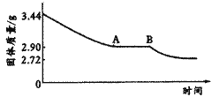
利用数据可绘制成如右图象：
（1）利用实验数据，通过计算推断生石膏的化学式。
（2）通过计算解释图像中产生ＡＢ段的原因。
参考答案（04）

B
A
A
B
C
B
B
A
A、C
A、C
C
A、D
B
A
A、B
B
D
A
A
A
9、8、4，C₉H₈O₄＋9O₂9CO₂＋4H₂O
Na；S；O；Na₂S₄O₆
22%
CO、CO₂；CO、O₂；CO、O₂、CO₂。
17.1g
181︰209
当A过量时，丙取用的B＝1.48g，A＝7.52g；当B过量时，丙取用的A＝2.96g，B＝6.04g
57%
（1）5kg （2）5kg
1.6％糖类溶液发酵得1°酒。
C₅₅H₇₄O₅N₄Mg
（1）48 （2）26280吨
B
B
D
D
B、C
C、D
A、D
C
C
B
C
B
D
C
A
C
A
A、C
B、C
C
A
1－$\frac{\text{106}n}{\text{44}w}$
72.3%
1︰1或11︰4
N₂︰CO₂︰O₂＝6︰12︰1
进入C管的CO质量为2.8g，离开C管的CO质量为0.7g
（1）5、6 1、2、3 （2）24 （3）1.01
（1）H₂ （2）O₂ （3）H₂和O₂恰好完全反应 （4）6
1.2
（1）2 1 2 （2）(NH₄)₂Fe(SO₄)₂·6H₂O
0.308g或4.092g
11︰5︰1
Na₂CO₃的质量分数：55.8%；NaHCO₃的质量分数：44.2%
①H₂：2(a－b)L O₂：(2b－a)L ②H₂：bL O₂：(a－b)L
A的原子量为9，B的原子量为27
A₂O₃式量：160，BO式量：40
2.98%
（1）x＝2 y＝1 z＝1 u＝1 （2）①：50％ ②1.14g
2H₂O₂＝2H₂O＋O₂ 2.9%
4904g
6.5g
（1）4.0g （2）60.0% （3）22.3%
（1）实验4、实验5，实验1、实验2 （2）24 （3）16%
F BF₃ NF₃ OF₂
（1）39g （2）41g
（1）w＞3m/8 （2）0＜w≤3m/8 （3）3mn/8 1≤n≤2
(b－a)/48
减少注入的放射性元素碘被甲状腺吸收
10.6g
16.5g
35.5%
MgCl₂·6H₂O
H₂的体积分数为47.7%，CH₄的体积分数为13.3%。
（1）CaSO₄•2H₂O （2）因为在加热过程中生石膏CaSO₄•2H₂O转化为相对稳定的2CaSO₄•H₂O，因此图象中有AB段。

